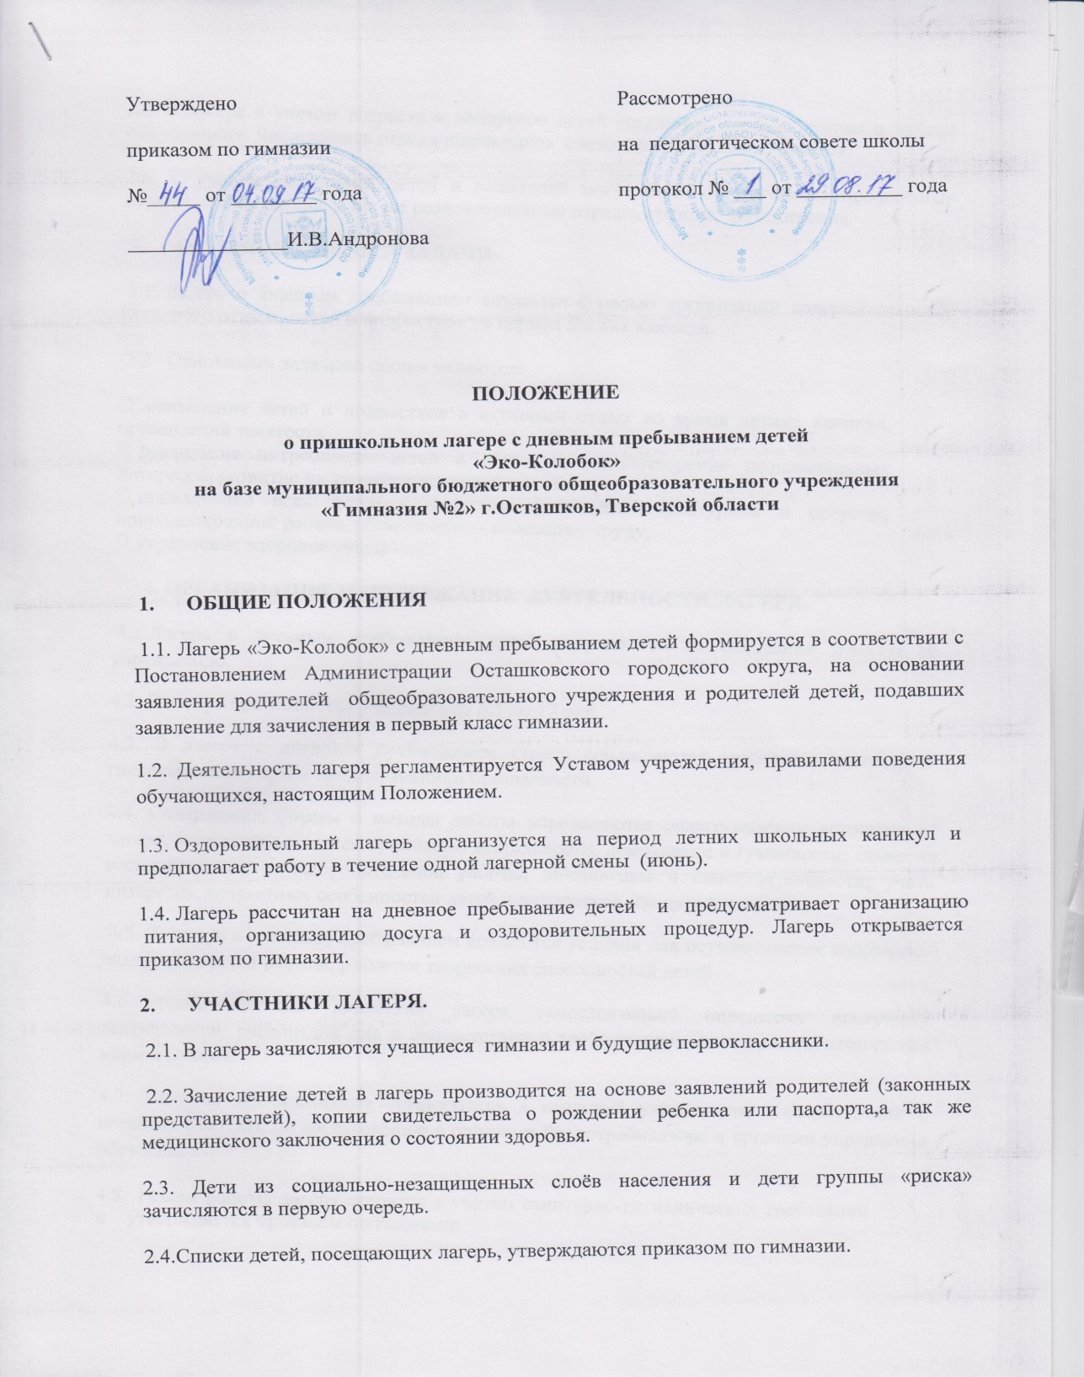

2.5. В лагере с учетом возраста и интересов детей создаются отряды, группы и другие объединения. Численность отряда школьников составляет не более 25 человек.
2.6. С учетом пожеланий детей и родителей могут быть организованы профильные отряды, смены лагеря, а так же разновозрастные отряды, группы, объединения.
3. ОСНОВНЫЕ ЦЕЛИ И ЗАДАЧИ.
3.1. Лагерь с дневным пребыванием создается с целью организации содержательного, активного отдыха детей и подростков на период летних каникул.
3.2. Основными задачами лагеря являются:
• вовлечение детей и подростков в активный отдых во время летних каникул, организация занятости
• реализация потребности детей в общении, удовлетворение познавательных интересов, развитие их творческих способностей;
• привлечение всех детей к занятиям физической культурной и спортом, природоохранной работе, общественно - полезному труду;
• укрепление здоровья учащихся.

4. ОРГАНИЗАЦИЯ И СОДЕРЖАНИЕ ДЕЯТЕЛЬНОСТИ ЛАГЕРЯ.

4.1.Лагерь с дневным пребыванием детей открывается на основании приказа по учреждению.
4.2. В лагерь принимаются учащиеся от 6,5 до 17 лет.
4.3. В лагере с дневным пребыванием строго соблюдаются требования санитарно- гигиенических норм и правил, техники безопасности.
4.4. Содержание, формы и методы работы определяются педагогическим коллективом лагеря, исходя из основных принципов деятельности: демократии и гуманности; единства воспитательной и оздоровительной работы, инициативы и самостоятельности; учета интересов, возрастных особенностей детей и подростков, традиций школы.
4.5. В лагере с дневным пребыванием создаются условия для осуществления спортивно-оздоровительной работы, развития творческих способностей детей.
4.6. Педагогический коллектив лагеря самостоятельно определяет программу деятельности, распорядок дня в соответствии с требованиями санитарно-гигиенических норм и правил.
4.7. Питание воспитанников организуется в столовой учреждения в соответствии с нормами СанПиН, по согласованию с органами Роспотребнадзора и органами управления образования.
4.8. Режим работы лагеря строится с учетом санитарно-гигиенических требований и утверждается приказом по гимназии.
4.9. Права и обязанности детей и работников лагеря определяются Уставом гимназии, Правилами внутригимназического распорядка и иными локальными актами.

5. КАДРОВОЕ ОБЕСПЕЧЕНИЕ.
5.1. Подбор кадров лагеря осуществляет директор школы. Список работников утверждается приказом. Все работники оздоровительного лагеря обязаны пройти профилактический медицинский осмотр.
5.2. Начальник лагеря:
• организует подготовку документации и помещений к открытию лагеря;
• обеспечивает общее руководство деятельностью лагеря;
• проводит, с регистрацией в специальном журнале, инструктаж персонала лагеря по технике безопасности, профилактике травматизма и предупреждению несчастных случаев с детьми.
• составляет график выхода на работу персонала лагеря
• несет ответственность за учет посещаемости лагеря, организацию питания и санитарное состояние помещений и территории лагеря;
• представляет необходимые отчеты о работе по окончании лагерной смены.

6. ОХРАНА ЖИЗНИ И ЗДОРОВЬЯ ДЕТЕЙ.

6.1. Начальник лагеря, воспитатели, несут ответственность за жизнь и здоровье детей во время их пребывания в лагере.
6.2. Педагогические сотрудники, работающие в лагере, и дети должны строго соблюдать дисциплину, режим дня, план воспитательной работы, технику безопасности и правила пожарной безопасности.
6.3. Начальник лагеря проводит инструктаж по технике безопасности для сотрудников перед началом смены в лагере с дневным пребыванием детей.
6.4. В лагере действует план эвакуации на случай пожара и чрезвычайных ситуации.
6.5. Организация питания осуществляется на основе примерных норм питания, за качество питания несет ответственность начальник лагеря.
6.6. Организация походов и экскурсий производится на основании соответствующих инструкций.

7.ФИНАНСОВОЕ ОБЕСПЕЧЕНИЕ, ПОРЯДОК ПРИЕМА В ЛАГЕРЬ И ВНЕСЕНИЯ РОДИТЕЛЬСКОЙ ПЛАТЫ
7.1. Порядок приема в лагеря дневного пребывания, стоимость пребывания ребенка в лагере (полная стоимость путевки и размер родительской платы) утверждается ежегодно постановлением учредителя.
7.2. Финансирование лагеря осуществляется за счет средств субсидии из областного бюджета, местного бюджета, родительской платы. Для содержания лагеря с дневным пребыванием детей могут быть привлечены спонсорские внебюджетные средства.
7.3. Классные руководители осуществляют набор обучающихся в лагерь, принимают от родителей (законных представителей) по ведомости плату за пребывание детей в лагере. Наличные денежные средства вносят в кассу учреждения и получают квитанцию о сдаче денежных средств. Поступившие денежные средства в кассу, сдаются через банк на корпоративную карту учреждения, а затем зачисляются на расчетный счет учреждения.

7.4. Ответственность за финансовую деятельность лагеря, сохранность имущества и инвентаря учреждения несет начальник лагеря.

8. ПРАВА И ОБЯЗАННОСТИ УЧАЩИХСЯ, ПОСЕЩАЮЩИХ ЛЕТНИЙ ЛАГЕРЬ
8.1. Учащиеся летнего лагеря имеют право:
• на временное прекращение посещения лагеря по болезни;
• на свободное участие в запланированных досуговых мероприятиях;
• на участие в самоуправлении отрядов.
8.2. Учащиеся обязаны:
• выполнять требования данного Положения, других локальных актов и документов, регламентирующих деятельность лагеря;
• бережно относиться к используемому имуществу и выполнять законные требования администрации и работников лагеря.

9. УПРАВЛЕНИЕ И РУКОВОДСТВО ЛАГЕРЕМ С ДНЕВНЫМ ПРЕБЫВАНИЕМ

9.1. Управление лагерем с дневным пребыванием осуществляет администрация школы.
9.2. Непосредственное руководство лагерем с дневным пребыванием осуществляет начальник лагеря, назначаемый приказом по школе.
9.3. Начальник лагеря осуществляет свою деятельность на основе должностной инструкции.
9.4. В лагере формируются органы детского самоуправления.
9.5.Органы детского самоуправления вправе иметь собственную атрибутику, устав и положение.
10. МЕДИЦИНСКОЕ ОБСЛУЖИВАНИЕ
10.1. За лагерем закрепляется медсестра приказом по медучреждению
10.2.В лагерь принимаются дети со справкой участкового врача-педиатра о состоянии здоровья, наличия прививок, хронических заболеваний, рекомендаций об ограничении режима возможности участия в спортивных соревнованиях и т.д.
  - К работе, не связанной с приготовлением пищи, допускается персонал, прошедший медосмотр.
  - Весь персонал, включая руководителя и медработника, должен получить отметку в личной медкнижке о знании санитарных правил.
  - В обязанности медработника входит:
- систематическое наблюдение;
- проведение ежедневного медосмотра детей лагеря;
- контроль за организацией питания;
- контроль за санитарным состоянием зданий,
- ведение медицинских журналов.

11. ДОКУМЕНТАЦИЯ ЛАГЕРЯ:

- Положение о летнем оздоровительном лагере с дневным пребыванием детей.
- Путевки
- Список сотрудников
- Смета расходов
- Режим дня
- План работы
- Заявления родителей
- Списки детей
- Разрешительное письма и документы Роспотребнадзора
- Приказ об открытии лагеря
- План (программа) воспитательной работы с детьми
- Инструктаж по технике безопасности
- Журнал инструктажа учащихся по ТБ
- Журнал заявлений на принятие в лагерь
- Журналы медработника
- Договора: на поставку продукции, на дератизацию, на аккарицидную обработку, с ЦРБ и т.д.

Должностная инструкция начальника лагеря
1. Общие положения
1.1. Начальник школьного лагеря назначается на должность и освобождается от должности директором школы.
1.2. Начальник летнего лагеря подчиняется непосредственно директору школы. Начальнику школьного лагеря непосредственно подчиняются все работники лагеря.
2. Должностные обязанности
2.1. Начальник школьного лагеря:
• планирует работу школьного летнего лагеря;
• организует выполнение летней образовательно-оздоровительной программы школы и плана работы лагеря, контролирует их выполнение;
• направляет и контролирует деятельность воспитателей и других работников школьного лагеря;
• обеспечивает защиту интересов детей во время их пребывания в лагере;
• организует связь с родителями (законными представителями) учащихся, находящихся в лагере;
• контролирует организацию питания в лагере;
• организует обучение работников лагеря правилам охраны труда и техники безопасности;
• обеспечивает соблюдение всеми работниками лагеря режима рабочего дня, графика питания детей, выполнение правил и норм охраны труда, техники безопасности и противопожарной защиты;
• обеспечивает охрану жизни и здоровья учащихся, которые находятся в лагере;
• оперативно извещает директора и отдел образования администрации Грачевского муниципального района о каждом несчастном случае, принимает меры по оказанию первой до врачебной помощи.
2.2. Начальник лагеря должен иметь следующую документацию по школьному лагерю:
- заявления родителей;
- списки учащихся;
- список сотрудников летнего лагеря;
- приказы директора школы по лагерю;
- графики работы лагеря и его работников;
- план работы лагеря;
- акт приёмки лагеря;
- разрешительное письмо Роспотребнадзора на открытие лагеря;
- журналы учета заявлений от родителей и регистрации путевок.
2.3. Начальник школьного лагеря должен знать:
• решения органов управления образованием по вопросам организации летнего отдыха школьников, лагеря труда и отдыха;
• требования к оснащению и оборудованию игровых, спортивных и других помещений лагеря;
• правила и нормы охраны труда, техники безопасности и противопожарной защиты лагеря.

3. Права

Начальник школьного лагеря имеет право:
• требовать от администрации школы создания безопасных, здоровье сберегающих условий труда и отдыха учащихся;
• вносить предложения по совершенствованию образовательного процесса, режима работы лагеря;
• присутствовать на занятиях воспитателей и педагогов дополнительного образования;
• давать оценку деятельности работников лагеря;
• издавать распоряжения, касающиеся деятельности лагеря.

4. Ответственность
Начальник школьного лагеря несет ответственность:
- за жизнь и здоровье всех работников и детей пришкольного лагеря;
• за выполнение плана работы лагеря;
• за качественную работу персонала школьного лагеря;
• за качественное и своевременное питание детей.

5. Связи по должности
Начальник школьного лагеря:
• соблюдает рабочий график, утвержденный директором школы (режим работы лагеря);
• самостоятельно планирует свою работу на всю смену и на каждый день;
• проводит оперативные совещания с работниками лагеря;
• ежедневно получает от работников лагеря отчеты о проделанной работе;
• получает от директора школы приказы, распоряжения, знакомит с ними работников лагеря;
• информирует администрацию школы о возникших трудностях в ходе реализации программы и планов.

Должностная инструкция воспитателя.

- Общие положения

1.1. Воспитатель назначается на должность на период функционирования летнего лагеря из числа педагогических работников школы.
1.2. Воспитатель подчиняется начальнику лагеря, в своей работе руководствуется Положением о летнем лагере труда и отдыха, настоящей должностной инструкцией.

- Должностные обязанности

2.1. Воспитатель отвечает за жизнь и здоровье детей, за организацию досуговой деятельности учащихся в соответствии с учебной программой, планами работ.
2.2.Воспитатель:
• планирует работу смены лагеря;
• организует ежедневную работу учащихся, обеспечивает учащихся необходимыми объемами работ;
• проводит ежедневный инструктаж по технике безопасности с учащимися перед выполнением ими различных видов работ, делая соответствующие записи в журнале инструктажа;
• допускает к работе учащихся, прошедших инструктаж по технике безопасности;
• ведет журнал учета рабочего времени и пропусков дней каждым учащимся;
• ежедневно представляет начальнику лагеря отчет о проделанной работе;
• несет ответственность за жизнь и здоровье детей;
• немедленно информирует начальника лагеря о происшествиях, связанных с жизнью и здоровьем детей.
2.3. Воспитатель должен знать:
• локальные акты школы по вопросам организации летнего отдыха школьников.
• правила и нормы охраны труда, техники безопасности и противопожарной защиты.

- Права

Воспитатель имеет право:
• принимать участие в планировании работы лагеря, анализе работы объединения за день, неделю, месяц;
• требовать от администрации школы, начальника лагеря создания безопасных условий труда;
• самостоятельно определять для учащихся объем работ на текущий день.

- Ответственность

За применение методов воспитания, связанных с физическим или психическим насилием над личностью, воспитатель несет дисциплинарную ответственность и отстраняется от занимаемой должность.

